**JUEVES 3 DE SEPTIEMBRE**

PRÁCTICAS DEL LENGUAJE:

TÍTULO: ASÍ ES LA BRUJA KATRINA

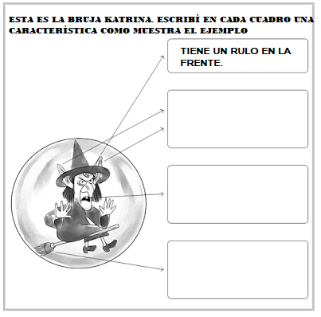

PINTA LA SU VESTIMENTA CON LOS COLORES QUE CREES QUE USAN LAS BRUJAS.

**\*TÍTULO:** SUMAS Y RESTAS PARA RESOLVER

*LA BRUJA KATRINA TENÍA 8 ARAÑAS Y SU SAPO SE COMIÓ 3.

¿CUÁNTAS ARAÑAS LE QUEDARON PARA HACER SU PRÓXIMO HECHIZO?

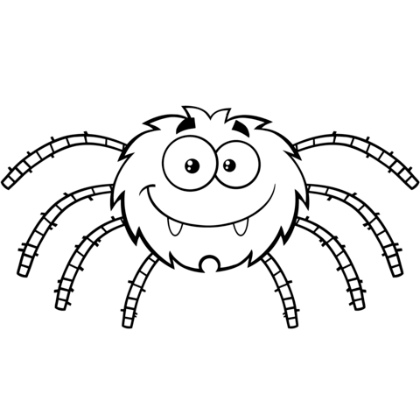

*ESCRIBE EL CÁLCULO:…………………………………………………………………………………………………………

*LA BRUJA PARA SU CUMPLE RECIBIÓ DE REGALO 5 ESCOBAS, YA TENÍA 3. ¿CUÁNTAS TIENE EN TOTAL AHORA? DIBUJALAS Y ESCRIBI EL CÁLCULO.



AYUDA A LA BRUJA KATRINA A SALTAR BALDOSAS RECORDÁ QUE DEBE SALTAR DE 10 EN 10:

|  |  |  |  |  |  |  |  |  |  |
| --- | --- | --- | --- | --- | --- | --- | --- | --- | --- |
| 10 |  |  |  |  |  |  |  |  |  |